# API说明

**2016-06-07:**

采购单获取, API新增字段

|  |  |  |  |
| --- | --- | --- | --- |
| group_tb | bool |  | 如果需要将淘宝商品按连接聚合, 则给true |
| num_iid | string |  | 请求淘宝二级列表时给定 |

例子:

1 聚合淘宝商品:

请求参数 group_tb给true

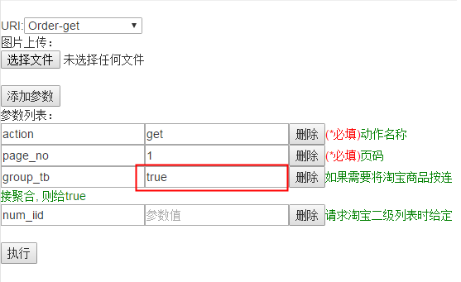

如果sid为0, 表示该商品为聚合商品, 不可以直接操作采购, 订货,或者缺货

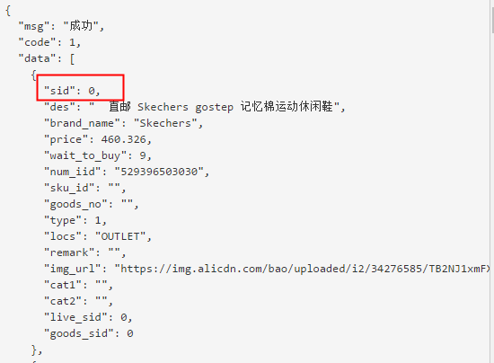

2 获取淘宝商品二级列表:

请求参数num_iid给定相应的值即可, group_tb不需要给定

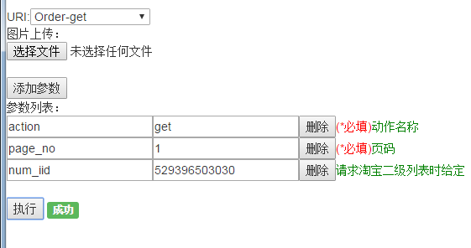

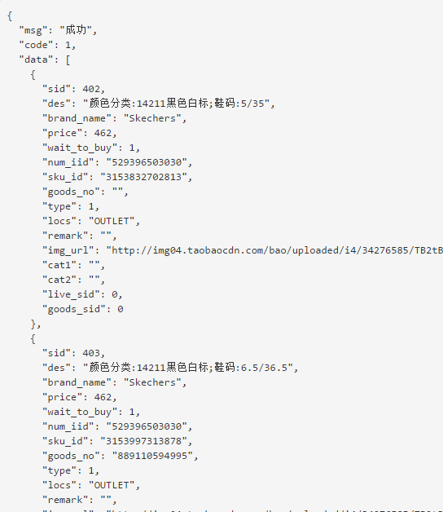

**2016-05-24 update:**

1. 接口6 Product商品结构新增has_child 属性, bool值, 表示该商品有没有子属性. has_child=false则可以直接发布商品, 否则需要进入下一层才能发布(昨天讨论说的有些不同, 因为有些淘宝商品没有子属性, 可以直接发布需求, 此时sku_id设为空字串’’)

获取方式:只需要增加num_iid就可以获取子属性列表, page_no给1即可,无实际作用

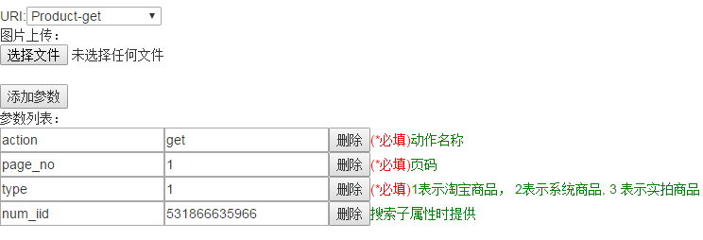

结果:

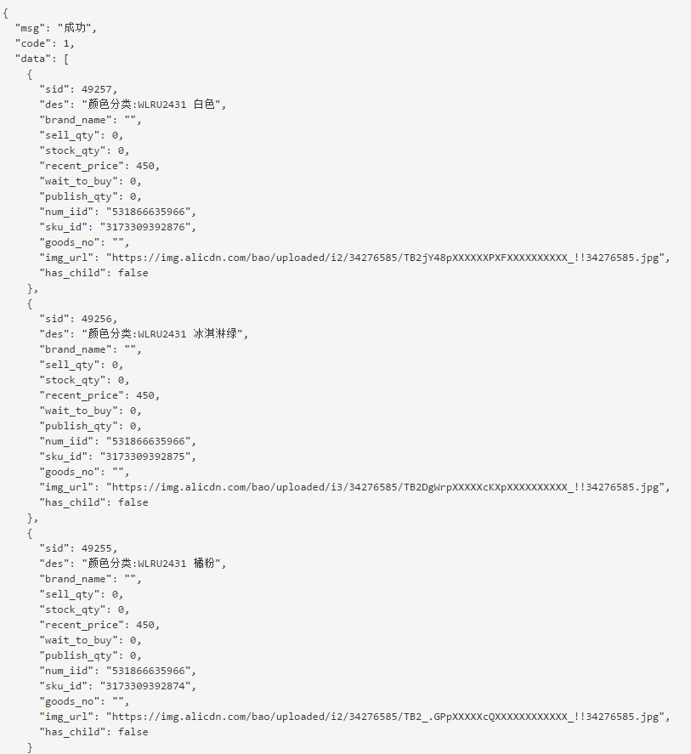

1. 在发布实拍商品时, IS_LIVE_PUBLIC应设为true
2. 接口8 新增is_Live_Public参数, 为真表示保存商品的同时发布收货需求, 否则只是添加商品

---------------------------------------------------------------------------------------------------------------------------------

**2016-05-14 Update:**

1 采购及记录更新操作添加批量操作, 结构参数名不变, 类型变为String, 用逗号隔开.

2 新增重点内容模块

## 系统参数

**接口描述**

key值为5BA7CFFBEF7D4

接口域名：wmstest.xunleiex.com/Admin/Api/

返回格式：Json

请求方式：Post

|  |  |  |  |
| --- | --- | --- | --- |
| 参数名 | 类型 | 必填项 | 参数说明 |
| sign | string | 是 | 签名方法：  sign = strtolower(md5(key+‘系统参数及api参数按ASCII码顺序keyvalue拼接’+key)) . 参看实际例子 |
| timestamp | string | 是 | 当前时间戳格式：yyyy-MM-dd HH:mm:ss |
| request_type | string | 是 | 固定值：app |
| method | string | 是 | 接口方法名称 |

## 用户登录

用户登录

接口地址：Login.ashx

请求参数：

|  |  |  |  |
| --- | --- | --- | --- |
| 参数名 | 类型 | 必填项 | 参数说明 |
| user_name | string | 是 | 用户名 |
| password | string | 是 | 密码 |

返回参数说明:

|  |  |  |  |
| --- | --- | --- | --- |
| 参数名 | 类型 | 必填项 | 参数说明 |
| code | string | 是 | 返回结果， 1 为成功， 0 为失败 |
| msg | string | 是 | 返回描述内容 |
| user_sid | int | 是 | 用户唯一识别ID |
| user_name | string | 是 | 用户名 |
| role | string | 是 | 用户角色 |

## ~~重点内容(未完成)~~

获取首页重点列表

接口地址：

请求参数：

|  |  |  |  |
| --- | --- | --- | --- |
| 参数名 | 类型 | 必填项 | 参数说明 |
| date | string | 是 | 当天日期 |

返回参数说明:

|  |  |  |  |
| --- | --- | --- | --- |
| 参数名 | 类型 | 必填项 | 参数说明 |
| code | string | 是 | 返回结果， 1 为成功， 0 为失败 |
| msg | string |  | 返回描述内容 |
| data | **KeyNotice** [] | 是 | 重点列表 |
| **KeyNotice 重点内容结构** | | | |
| sid | int |  | 重点内容唯一ID |
| title | String |  | 标题 |
| loc | Stirng |  | 购买地点 |
| remark | String |  | 备注信息 |

## 记录获取

获取记录列表

接口地址：BuyRecord.ashx

请求参数：

|  |  |  |  |
| --- | --- | --- | --- |
| 参数名 | 类型 | 必填项 | 参数说明 |
| action | string | 是 | get |
| user_sid | int | 是 | 用户SID |
| type | int | 是 | 1表示采购记录， 2表示订货记录 |
| page_no | int | 是 | 页码 |
| date | string |  | 日期 |
| des | string |  | 商品描述搜索字段 |
| brand_name | string |  | 品牌搜索字段 |

返回参数说明:

|  |  |  |  |
| --- | --- | --- | --- |
| 参数名 | 类型 | 必填项 | 参数说明 |
| code | string | 是 | 返回结果， 1 为成功， 0 为失败 |
| msg | string |  | 返回描述内容 |
| data | Record[] | 是 | 记录列表 |
| Record**记录内容结构** | | | |
| sid | int |  | 记录唯一ID |
| des | String |  | 商品描述 |
| quantity | int |  | 购买个数 |
| brand_name | String |  | 品牌名称 |
| create_dt | String |  | 创建时间 |
| imgUrl | string |  | 图片URL |
| type | int |  | 1表示采购记录， 2表示订货记录 |

## 记录更新/删除

更新给定记录

接口地址：BuyRecord.ashx

请求参数：

|  |  |  |  |
| --- | --- | --- | --- |
| 参数名 | 类型 | 必填项 | 参数说明 |
| action | string | 是 | update |
| sid | String | 是 | 记录sid, 多个用逗号隔开 |
| type | int | 是 | 1表示采购记录， 2表示订货记录 |
| user_sid | int | 是 | 用户SID |
| new_quantity | String | 是 | 记录新的个数，需要大于等于0, 多个用逗号隔开 |

返回参数说明:

|  |  |  |  |  |  |  |
| --- | --- | --- | --- | --- | --- | --- |
| 参数名 | 类型 | | | 必填项 | | 参数说明 |
| code | string | | | 是 | | 返回结果， 1 为成功， 0 为失败 |
| msg | string | | |  | | 返回描述内容 |
| data | BuyRecordUpdateResult[] | | |  | | 记录更新结果列表 |
| **BuyRecordUpdateResult记录更新结果结构** | | | | | | |
| sid | | int |  | | 记录唯一id | |
| code | | int |  | | 返回结果， 1 为成功， 0 为失败 | |
| msg | | string |  | | 返回描述内容 | |

## 商品信息获取

获取商品列表

接口地址：Product.ashx

请求参数：

|  |  |  |  |
| --- | --- | --- | --- |
| 参数名 | 类型 | 必填项 | 参数说明 |
| action | string | 是 | get |
| page_no | int | 是 | 页码 |
| type | int |  | 1表示淘宝商品2表示系统商品3 表示实拍商品 |
| des | string |  | 商品描述搜索字段 |
| brand_name | string |  | 品牌搜索字段 |
| num_iid | String |  | 淘宝链接ID, 用于搜索淘宝二级分类 |

返回参数说明:

|  |  |  |  |
| --- | --- | --- | --- |
| 参数名 | 类型 | 必填项 | 参数说明 |
| code | string | 是 | 返回结果， 1 为成功， 0 为失败 |
| msg | string |  | 返回描述内容 |
| data | **Product** [] | 是 | 商品列表 |
| **Product商品结构** | | | |
| sid | int | 是 | 商品唯一id |
| des | String |  | 商品描述 |
| brand_name | string |  | 品牌 |
| sell_qty | int |  | 历史销售个数 |
| stock_qty | int |  | 库存数 |
| recent_price | number |  | 最近购入价格 |
| wait_to_buy | int |  | 待采购个数 |
| publish_qty | int |  | 收购个数 |
| num_iid | string |  | 淘宝numIid |
| sku_id | string |  | 淘宝skuid |
| goods_no | string |  | 商品条码 |
| has_child | bool |  | 是否有子属性(颜色,尺码等) |
| img_url | string |  | 图片URL |

三种商品的说明

淘宝商品:

* 1. has_child=true, 有子属性的商品, 不可以直接发布
  2. has_child=false, 没有子属性的商品, 可以直接发布

系统商品

实拍商品

## 商品收购发布

发布要收货的商品

接口地址：Product.ashx

请求参数：

|  |  |  |  |
| --- | --- | --- | --- |
| 参数名 | 类型 | 必填项 | 参数说明 |
| action | string | 是 | publish |
| type | int | 是 | 1表示淘宝商品2表示系统商品3 表示实拍商品 |
| need_qty | string | 是 | 需要收购的个数 |
| price | decimal | 是 | 收购价格, |
| user_sid | int | 是 | 用户唯一id |
| num_iid | string |  | 当type=1时必填，淘宝numIid |
| sku_id | string |  | 当type=1时必填，淘宝skuid, 可以是”” |
| goods_sid | int |  | 当type=2时必填， 系统商品id |
| live_sid | int |  | 当type=3时必填，live商品ID |
| is_Live_Public | bool |  | 当type=3时必填，值为true |
| remark | string |  | 备注 |

返回参数说明:

|  |  |  |  |
| --- | --- | --- | --- |
| 参数名 | 类型 | 必填项 | 参数说明 |
| code | string | 是 | 返回结果， 1 为成功， 0 为失败 |
| msg | string |  | 返回描述内容 |

## 实拍商品添加

接口地址：Product

请求参数：

|  |  |  |  |
| --- | --- | --- | --- |
| 参数名 | 类型 | 必填项 | 参数说明 |
| action | string | 是 | add |
| des | string | 是 | 商品描述 |
| brand_name | string | 是 | 品牌名 |
| user_sid | int | 是 | 用户ID |
| imgs | Img[] | 是 | 图片 |
| goods_no | string |  | 商品条码 |
| price | double |  | 价格 |
| remark | string |  | 备注信息 |
| need_qty | int |  | 收购个数， 如提供则同时发布收货需求 |
| is_Live_Public | bool |  | 为真则同时发布到采购单, 否则只是添加商品 |

返回参数说明:

|  |  |  |  |
| --- | --- | --- | --- |
| 参数名 | 类型 | 必填项 | 参数说明 |
| code | string | 是 | 返回结果， 1 为成功， 0 为失败 |
| msg | string |  | 返回描述内容 |
| live_sid | int |  | 创建成功后， 实拍商品的唯一id |

## 采购单获取

获取采购单商品列表

接口地址：Order.ashx

请求参数：

|  |  |  |  |
| --- | --- | --- | --- |
| 参数名 | 类型 | 必填项 | 参数说明 |
| page_no | int | 是 | 页码 |
| action | string | 是 | get |
| sid | int |  | 采购单记录唯一标示, 多个用逗号隔开 |
| types | String |  | 类型列表，1采购单,2表示收货单 多个类别用英文逗号隔开 |
| des | string |  | 商品描述搜索字段 |
| brand_name | string |  | 品牌搜索字段 |
| locs | string |  | 地点， 多个地点用英文逗号隔开 |
| cat1 | string |  | 大类别 |
| cat2 | string |  | 小类别 |
| group_tb | bool |  | 如果需要将淘宝商品按连接聚合, 则给true |
| num_iid | string |  | 请求淘宝二级列表时给定 |

返回参数说明:

|  |  |  |  |
| --- | --- | --- | --- |
| 参数名 | 类型 | 是是 | 参数说明 |
| code | string | 是 | 返回结果， 1 为成功， 0 为失败 |
| msg | string |  | 返回描述内容 |
| data | Order[] | 是 | 采购记录列表 |
| **Order采购单结构** | | | |
| sid | int | 是 | 采购单记录唯一标示 |
| des | String | 是 | 商品描述 |
| brand_name | string | 是 | 商品品牌 |
| price | double | 是 | 参考价格 |
| wait_to_buy | int | 是 | 待采购个数 |
| num_iid | string |  | 淘宝numIid |
| sku_id | string |  | 淘宝skuid |
| goods_no | string |  | 条码 |
| type | int |  | 类型 1为淘宝订单， 2 为收货订单，3为实时发布商品单 |
| locs | string |  | 购买地 |
| remark | string |  | 备注 |
| img_url | string |  | 图片地址 |
| cat1 | string |  | 大类别 |
| cat2 | string |  | 小类别 |
| live_sid | int |  | live 商品 唯一id |
| goods_sid | int |  | 系统上配唯一id |

## 采购单采购操作

执行采购操作

接口地址：Order.ashx

请求参数：

|  |  |  |  |
| --- | --- | --- | --- |
| 参数名 | 类型 | 是是 | 参数说明 |
| user_sid | int | 是 | 用户id |
| sid | int | 是 | 采购记录id, 多个记录用逗号隔开 |
| qty | int | 是 | 采购个数, 多个记录用逗号隔开 |
| action | string | 是 | purchase |

返回参数说明:

|  |  |  |  |
| --- | --- | --- | --- |
| 参数名 | 类型 | 是是 | 参数说明 |
| code | string | 是 | 返回结果， 1 为成功， 0 为失败 |
| msg | string |  | 返回描述内容 |
| data | OrderPurchaseResult[] |  | 记录更新结果列表 |
| **OrderPurchaseResult记录更新结果结构** | | | |
| sid | int |  | 记录唯一id |
| code | int |  | 返回结果， 1 为成功， 0 为失败 |
| msg | string |  | 返回描述内容 |

## 采购单订货操作

执行订货操作

接口地址：Order.ashx

请求参数：

|  |  |  |  |
| --- | --- | --- | --- |
| 参数名 | 类型 | 必填项 | 参数说明 |
| action | string | 是 | reserve |
| user_sid | int | 是 | 用户id |
| sid | int | 是 | 采购记录id |
| qty | int | 是 | 订货个数 |
| reserve_loc | string |  | 订货地点 |
| remark | string |  | 备注 |

返回参数说明:

|  |  |  |  |
| --- | --- | --- | --- |
| 参数名 | 类型 | 必填项 | 参数说明 |
| code | string | 是 | 返回结果， 1 为成功， 0 为失败 |
| msg | string |  | 返回描述内容 |

## 采购单缺货操作

执行缺货操作

接口地址：Order.ashx

请求参数：

|  |  |  |  |
| --- | --- | --- | --- |
| 参数名 | 类型 | 必填项 | 参数说明 |
| action | string | 是 | out_of_stock |
| user_sid | int | 是 | 用户id |
| sid | int | 是 | 采购记录id |
| lack_loc | string | 是 | 缺货地点 |
| remark | string |  | 备注 |

返回参数说明:

|  |  |  |  |
| --- | --- | --- | --- |
| 参数名 | 类型 | 是是 | 参数说明 |
| code | string | 是 | 返回结果， 1 为成功， 0 为失败 |
| msg | string |  | 返回描述内容 |

## 获取品牌列表

获取品牌列表

接口地址：Brand.ashx

请求参数：

|  |  |  |  |
| --- | --- | --- | --- |
| 参数名 | 类型 | 必填项 | 参数说明 |
| brand_name | string |  | 品牌描述关键字 |
| locs | string |  | 地点, 多个地点用英文逗号隔开 |
| user_sid | int | 是 | 用户id |
| domain | string | 是 | 其中之一：BuyRecord, Order, Product |
| has_wait_to_buy | bool |  | 提供该参数表示筛选有订单的品牌 |

返回参数说明:

|  |  |  |  |
| --- | --- | --- | --- |
| 参数名 | 类型 | 必填项 | 参数说明 |
| code | string | 是 | 返回结果， 1 为成功， 0 为失败 |
| msg | string |  | 返回描述内容 |
| data | Brand[] | 是 | 品牌列表 |
| **Order采购单结构** | | | |
| brand_name | String | 是 | 品牌名称 |
| wait_to_buy | int | 是 | 待采购总数 |
| loc | String |  | 地点 |

## 获取地点列表

执行缺货操作

接口地址：Location.ashx

请求参数：

|  |  |  |  |
| --- | --- | --- | --- |
| 参数名 | 类型 | 必填项 | 参数说明 |
| loc_name | string |  | 地点描述关键字 |

返回参数说明:

|  |  |  |  |
| --- | --- | --- | --- |
| 参数名 | 类型 | 必填项 | 参数说明 |
| code | string | 是 | 返回结果， 1 为成功， 0 为失败 |
| msg | string |  | 返回描述内容 |
| data | Loc[] | 是 | 品牌列表 |
| **Loc 地点结构** | | | |
| loc_name | String | 是 | 地点名称 |
| wait_to_buy | int | 是 | 待采购总数 |

## 重点内容获取

获取重点列表

接口地址：KeyNote.ashx

请求参数：

|  |  |  |  |
| --- | --- | --- | --- |
| 参数名 | 类型 | 必填项 | 参数说明 |
| date | string | 是 | 当天日期, 作为筛选记录的条件, expire_dt小于该日期的记录都不返回 |
| action | string | 是 | get |
| page_no | int | 是 | 页码 |
| sid | int |  | 重点内容唯一ID |
| type | int |  | 类型:1表示普通信息, 2 表示折扣信息, 不给定则两类信息都返回 |
| tag | String |  | 标注搜索字串, 多个待搜索标注用空格可开 |
| title | String |  | 标题搜索字符串, 多个关键字用空格隔开 |
| content | String |  | 内容搜索字符串, 多个关键字用空格隔开 |
| create_user_sids | String |  | 创建者id 字传, 用逗号隔开 |

返回参数说明:

|  |  |  |  |
| --- | --- | --- | --- |
| 参数名 | 类型 | 必填项 | 参数说明 |
| code | string | 是 | 返回结果， 1 为成功， 0 为失败 |
| msg | string |  | 返回描述内容 |
| data | **KeyNote** [] | 是 | 重点列表 |
| **KeyNote 重点内容结构** | | | |
| sid | int |  | 重点内容唯一ID |
| type | int |  | 内容类型 |
| title | String |  | 标题 |
| content | String |  | 内容 |
| create_user | String |  | 创建者名称 |
| create_user_sid | String |  | 创建者id |
| create_dt | String |  | 创建时间 |
| expire_dt | String |  | 失效时间 |
| tag | String |  | 标注, 有可能是品牌, 或地点, 多个tag用逗号隔开 |
| img_urls | String |  | 图片链接, 多个图片用逗号隔开 |

## 重点内容更新

更新重点列表

接口地址：KeyNote.ashx

请求参数：

|  |  |  |  |
| --- | --- | --- | --- |
| 参数名 | 类型 | 必填项 | 参数说明 |
| sid | string | 是 | 重点内容唯一id |
| user_sid | int | 是 | 操作员ID |
| action | string | 是 | update |
| 以下内容如给定, 则用给定内容更新, 不给定则不更新 | | | |
| title | String |  | 标题 |
| type | int |  | 类型:1表示普通信息, 2 表示折扣信息 |
| content | String |  | 内容 |
| expire_dt | String |  | 失效时间 |
| tag | String |  | 标注,有可能是品牌, 或地点,多个tag用逗号隔开 |
| img_urls | String |  | 修改后的图片链接, 多个图片用逗号隔开 |
| img | img[] |  | 待上传的图片文件 |

返回参数说明:

|  |  |  |  |
| --- | --- | --- | --- |
| 参数名 | 类型 | 必填项 | 参数说明 |
| code | string | 是 | 返回结果， 1 为成功， 0 为失败 |
| msg | string |  | 返回描述内容 |

## 重点内容新增

新增重点内容

接口地址：KeyNote.ashx

请求参数：

|  |  |  |  |
| --- | --- | --- | --- |
| 参数名 | 类型 | 必填项 | 参数说明 |
| action | string | 是 | add |
| type | int | 是 | 类型:1表示普通信息, 2 表示折扣信息 |
| user_sid | int | 是 | 操作员ID |
| title | String | 是 | 标题,不能为空字串 |
| expire_dt | String | 是 | 失效时间 |
| content | String |  | 内容 |
| tag | String |  | 标注,有可能是品牌, 或地点,多个tag用逗号隔开 |
| imgs | img[] |  | 待上传的图片文件 |

返回参数说明:

|  |  |  |  |
| --- | --- | --- | --- |
| 参数名 | 类型 | 必填项 | 参数说明 |
| code | string | 是 | 返回结果， 1 为成功， 0 为失败 |
| msg | string |  | 返回描述内容 |
| sid | int |  | 新增重点内容的ID |

## 重点内容删除

更新重点列表

接口地址：KeyNote.ashx

请求参数：

|  |  |  |  |
| --- | --- | --- | --- |
| 参数名 | 类型 | 必填项 | 参数说明 |
| sid | string | 是 | 重点内容唯一id |
| user_sid | int | 是 | 操作员ID |
| action | string | 是 | delete |

返回参数说明:

|  |  |  |  |
| --- | --- | --- | --- |
| 参数名 | 类型 | 必填项 | 参数说明 |
| code | string | 是 | 返回结果， 1 为成功， 0 为失败 |
| msg | string |  | 返回描述内容 |